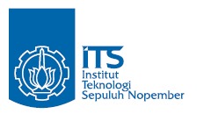
JURUSAN TEKNIK INFORMATIKA
FAKULTAS TEKNOLOGI INFORMASI
INSTITUT TEKNLOGI SEPULUH NOPEMBER

USULAN TUGAS AKHIR

IDENTITAS PENGUSUL
NAMA : ANANTA PRATAMA CHRISNA PUTRA
NRP : 5110100107
DOSEN WALI : Anny Yuniarty, S.Kom., M.Comp.Sc.
DOSEN PEMBIMBING : 1. Dr. Ir. Siti Rochimah, M.T.
2. Abdul Munif, S.Kom., M.Sc.

JUDUL TUGAS AKHIR
“Sistem Pendukung Keputusan Seleksi Penerimaan Calon Karyawan Baru di Pabrik Gula Kedawoeng Menggunakan Metode TOPSIS (Technique for Order Preference by Similiarity to Ideal Solution)”

LATAR BELAKANG
Seleksi calon karyawan merupakan gerbang utama bagi seseorang yang menginginkan kerja di sebuah perusahaan. Dengan keadaan ekonomi Indonesia yang semakin sulit saat ini, wajar jika seseorang lebih memilih menjadi karyawan dibandingkan membuka usaha sendiri. Dengan menjadi seorang karyawan, sebagian besar masyarakat beranggapan bahwa hal ini akan memberikan keamanan finansial, karena akan ada pemasukan tetap tiap bulannya.
Dari segi perusahaan, Sumber Daya Manusia (SDM) merupakan jaminan keberhasilan sebuah perusahaan. Untuk mencapai itu, perusahaan sering mengadakan seleksi calon karyawan sebagai sarana menjaring tenaga kerja baru. Tiap perusahaan juga memiliki atribut yang menjadi parameter penilai yang berbeda-beda sesuai standar kompetensi yang dibutuhkan oleh perusahaan. Dengan adanya tenaga kerja yang sesuai dengan standar kompetensi ini, diharapkan perusahaan akan memperoleh tenaga kerja baru yang efektif dan efisien dalam proses produksi atau proses kerja lainnya.
Namun saat ini, dalam proses seleksi calon karyawan baru masih ditemukan banyak kegagalan. Kegagalan yang dimaksud adalah kinerja tenaga kerja baru yang diperoleh perusahaan masih di bawah standar kompetensi yang diterapkan perusahaan. Ada 3 kemungkinan penyebab kesalahan yang penulis temukan, sebagai berikut :
- Seleksi calon karyawan baru tidak berhubungan dengan perusahaan, misalnya menyesuaikan dengan strategi maupun tujuan perusahaan, rancangan pekerjaan, serta penilaian kinerja karyawan yang bersangkutan
- Seleksi calon karyawan baru dilakukan secara parsial. Keputusan untuk menerima karyawan baru tidak berdasarkan standar kompetensi yang dibutuhkan, tetapi berdasarkan insting maupun persepsi pihak penyeleksi.
- Seleksi calon karyawan baru dilakukan tanpa perancanaan matang dan mengarah pada sasaran yang dimaksud perusahaan. Karena itu, seleksi karyawan harus dilakukan berdasarkan tingkat kompetensi calon karyawan

RUMUSAN MASALAH

BATASAN MASALAH
Permasalahan yang dibahas dalam Tugas Akhir ini memiliki beberapa batasan masalah, sebagai berikut :
- Bahasa pemrograman yang digunakan adalah C#
- Sistem ini berbasis pada web meggunakan ASP.NET
- Studi kasus yang dibahas adalah Pabrik Gula Kedawoeng
- Atribut penentu yang diambil untuk metode TOPSIS ini hanya berlaku sesuai dengan kebutuhan Perusahaan Pabrik Gula Kedawoeng
- Dalam sistem ini, dibutuhkan tim verifikator dari penyelenggara seleksi untuk melakukan verifikasi berkas calon karyawan

TUJUAN PEMBUATAN TUGAS AKHIR
Dari Tugas Akhir ini, memiliki tujuan sebagai berikut :
- Membantu Pabrik Gula Kedawoeng menemukan karyawan yang unggul dan sesuai dengan kebutuhan perusahaan
- Membantu memberikan rekomendasi solusi ideal dalam seleksi penerimaan calon karyawan baru berdasarkan metode TOPSIS sebagai second opinion untuk penyelenggara seleksi calon karyawan baru

MANFAAT TUGAS AKHIR
Dengan adanya sistem ini, Pabrik Gula Kedawoeng akan memiliki bahan pertimbangan baru dalam seleksi penerimaan calon karyawan baru sesuai dengan atribut yang dibutuhkan oleh perusahaan.

TINJAUAN PUSTAKA
SPK
SPK (Sistem Pendukung Keputusan) adalah sebuah sistem yang dimaksudkan untuk mendukung para pengambil keputusan manajerial dalam situasi keputusan semiterstruktur. SPK dimaksudkan untuk menjadi alat bantu bagi para pengambil keputusan untuk memperluas kapabilitas mereka, namun tidak untuk menggantikan penilaian mereka [1].
SPK melayani manajemen, operasional, dan tingkat perencanaan dari sebuah organisasi (biasanya manajemen menengah dan yang lebih tinggi) dan membantu membuat sebuah keputusan, yang mungkin cepat berubah dan tidak mudah ditentukan (permasalahan tidak terstruktur dan semistruktur). SPK dapat berupa sepenuhnya terkomputerisasi, manusia, atau kombinasi keduanya [2].
KARYAWAN
Karyawan adalah pegawai yang bekerja pada suatu lembaga (kantor, perusahaan, dsb) dengan mendapat gaji (upah); pegawai; pekerja [3].
Sedangkan definisi untuk seleksi calon karyawan, menurut T. Hani Handoko (1996:46): “Seleksi adalah serangkaian langkah kegiatan yang digunakan untuk memutuskan apakah pelamar diterima atau tidak diterima oleh perusahaan tersebut”[4]. Menurut Malayu S.P Hasibuan ( 2002:47): “Seleksi adalah suatu kegiatan pemilihan dan penentuan pelamar yang diterima atau ditolak untuk menjadi karyawan perusahaan. Seleksi ini didasarkan kepada spesifikasi tertentu dari setiap perusahaan yang bersangkutan”[5]. Menurut William B. Wheter.Jr dan Keith Davids (1996:114): “Seleksi merupakan serangkaian langkah tertentu untuk memilih calon-calon pegawai yang dipekerjakan. Proses ini dimulai dari saat pelamaran dan keahlian dengan keputusan penerimaan”[6].

TOPSIS
TOPSIS (Technique for Order Preference by Similiarity to Ideal Solution) adalah salah satu metode analisa pengambilan keputusan multikriteria yang pertama kali diperkenalkan oleh Yoon dan Hwang (1981). Konsep dasarnya yakni memilih alternatif yang memiliki jarak euclidean terpendek dari solusi ideal positif dan jarak euclidean terjauh dari solusi ideal negatif [7]. Solusi ideal positif didefinisikan sebagai jumlah dari seluruh nilai terbaik yang dicapai untuk semua atribut, sedangkan solusi ideal negatif terdiri dari seluruh nilai terburuk yang dicapai untuk sebuah atribut
TOPSIS mempertimbangkan keduanya, jarak terhadap solusi ideal positif dan jarak terhadap solusi ideal negatif dengan mengambil kedekatan relatif terhadap solusi ideal positif. Berdasarkan perbandingan terhadap jarak relatifnya, susunan prioritas alternatif bisa dicapai.
Langkah-langkah yang dilakukan dalam metode TOPSIS sebagai berikut :
- Perangkingan tiap alternatif
TOPSIS membutuhkan rangking kinerja setiap alternatif Ai pada setiap Cj yang ternormalisasi yaitu :
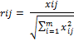 dengan i = 1, 2, .... m; dan j = 1, 2, ...... n;

- Pembobotan pada matrix yang telah dinormalisasi (weighted normalized decision matrix)
TOPSIS membutuhkan pembobotan untuk setiap atributnya. Nilai bobotnya ini nantinya akan didapatkan dari kousioner yang kemudian nilai bobotnya akan diperoleh dari metode AHP. Pembobotanya dirumuskan sebagai berikut :
dengan i = 1, 2, ..... m; dan j = 1, 2, ....... n;

- Menentukan solusi ideal positif dan solusi ideal negatif
TOPSIS harus menentukan solusi ideal positif dan solusi ideal negatif dari semua atribut. Untuk memperoleh nilai solusi ideal positif dirumuskan sebagai berikut :

dan untuk memperoleh nilai solusi ideal negatif dirumuskan sebagai berikut :

- Menghitung separation measure
Setelah ditemukan nilai ideal positif dan nilai ideal negatif, kemudian menentukan jarak antara A_{i} dengan solusi ideal positif yang dirumuskan sebagai berikut :
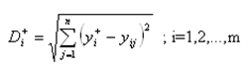
dan jarak antara A_{i} dengan solusi ideal negatif yang dirumuskan sebagai berikut :
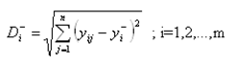

- Menghitung kedekatan relatif dengan solusi ideal
Setelah didapatkan jarak antara A_{i} dengan ideal positif dan jarak A_{i} dengan solusi ideal negatif, kemudian menghitung kedekatan relatif dengan solusi paling ideal yang dirumuskan sebagai berikut :
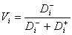 i=1,2,...,m

- Merangking alternatif berdasarkan nilai kedekatan relatif solusi ideal
Setelah mendapatkan nilai kedekatan relatif dengan solusi ideal, langkah terakhir yang dilakukan melakukan pengurutan secara ascending yang merupakan peringkat dari semua alternatif.

RINGKASAN ISI TUGAS AKHIR
Pada Tugas Akhir ini penulis mengusulkan untuk merancang dan membuat sistem pendukung keputusan seleksi penerimaan calon karyawan. Dari sistem ini, nantinya akan menghasilkan usulan calon karyawan yang diterima dan tidak diterima berdasarkan atribut-atribut yang telah ditentukan oleh perusahaan. Dari atribut ini, akan dilakukan penilaian menggunakan metode TOPSIS dan calon karyawan akan dirangking berdasarkan dari nilai solusi ideal yang diperoleh proses dalam metode ini.
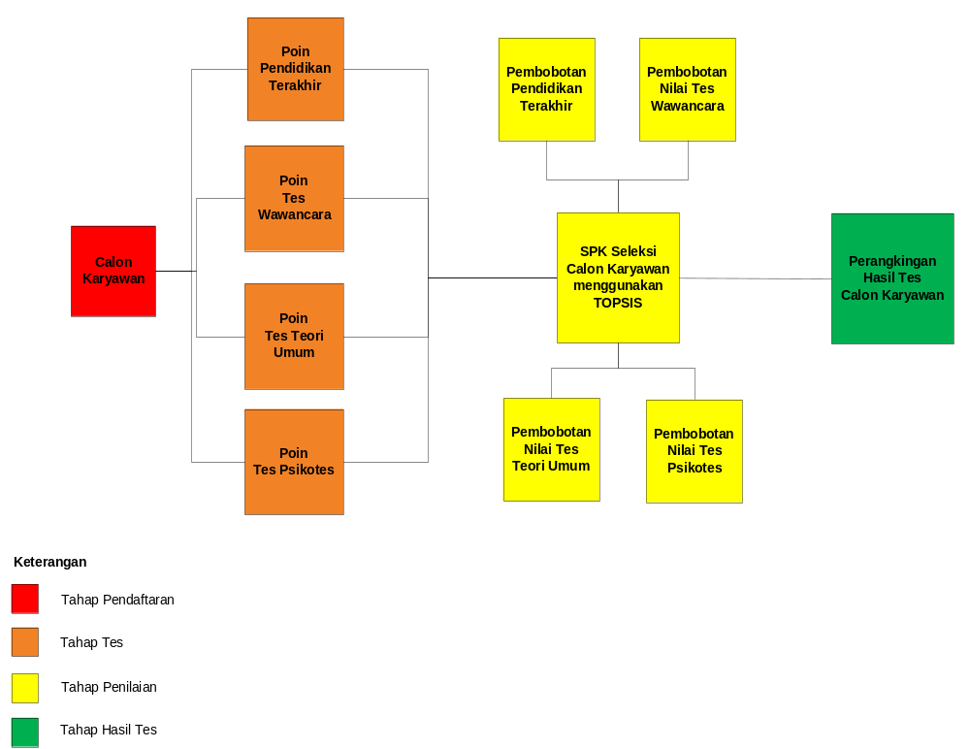

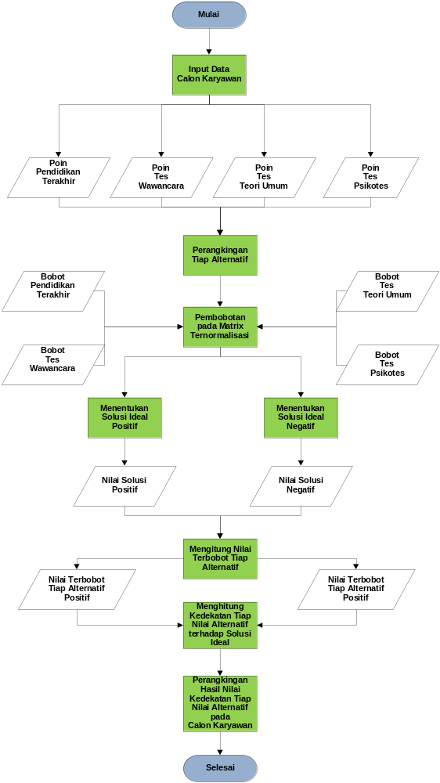

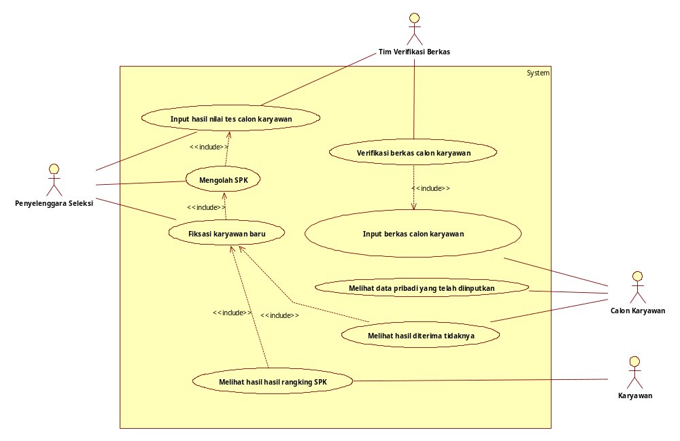

METODOLOGI

Penyusunan proposal Tugas Akhir
Tahap awal yang dilakukan dalam pengerjaan Tugas Akhir ini adalah penyusunan proposal Tugas Akhir. Di dalam proposal ini diajukan sebuah gagasan pembuatan perangkat lunak untuk mendukung keputusan penerimaan karyawan baru di Pabrik Gula Kedawoeng. Dengan 4 atribut penentu, yakni pendidikan terakhir, hasil tes wawancara, hasil tes teori umum, dan hasil tes psikotes yang menjadi bahan pertimbangan dalam seleksi penerimaan calon karyawan baru ini

Studi literatur

Analisis dan desain perangkat lunak

Implementasi perangkat lunak
Berikut beberapa hal yang diperlukan dalam implementasi:
      - Tools yang digunakan adalah Visual Studio 2010
      - Bahasa pemrograman yang digunakan adalah C#
      - Framework yang digunakan adalah .Net
      - Pemodelan yang digunakan Power Designer dan Star UML
      - Database yang digunakan adalah SQL Server

Pengujian dan evaluasi

Penyusunan Buku Tugas Akhir
Pada tahap ini dilakukan penyusunan laporan yang menjelaskan dasar teori dan metode yang digunakan dalam tugas akhir ini serta hasil dari implementasi aplikasi perangkat lunak yang telah dibuat. Sistematika penulisan buku tugas akhir secara garis besar antara lain:
- Pendahuluan
  - Latar Belakang
  - Rumusan Masalah
  - Batasan Tugas Akhir
  - Tujuan
  - Metodologi
  - Sistematika Penulisan
- Tinjauan Pustaka
- Desain dan Implementasi
- Pengujian dan Evaluasi
- Kesimpulan dan Saran
- Daftar Pustaka

JADWAL KEGIATAN
Tahapan | 2013
Tahapan | Desember |  |  |  | Januari |  |  |  | Februari |  |  |  | Maret
Penyusunan Proposal
Studi Literatur
Perancangan sistem
Implementasi
Pengujian dan evaluasi
Penyusunan buku

DAFTAR PUSTAKA
[1] Turban, Efraim, Decision Support System and Intelligent Systems, New jersey : Pearson Education, 2005.
[2] Wikipedia, “Decision Support System” 2013. [Online]. Available : http://en.wikipedia.org/wiki/Decision_support_system [Diakses 6 Desember 2013].
[3] Kamus Besar Bahasa Indonesia (KBBI) online, “Karyawan” 2013. [Online]. Available : http://kbbi.web.id/karyawan [Diakses 8 Desember 2013].
[4] Handoko, T.Hani. Manajemen Sumber Daya Manusia. Yogyakarta : Penerbit PT. Bumi Aksara, 2001.
[5] Hasibuan, Malayu . Manajemen Sumber Daya Manusia. Jakarta : Penerbit PT Bumi Aksara,2001.
[6] Davis, Keith. Human Resources and Personal Management. New York : Mc Graw Hill, 1990
[7] Wikipedia, “TOPSIS” 2013. [Online]. Available : http://en.wikipedia.org/wiki/TOPSIS [Diakses 5 Desember 2013].

[1] | ABET,Inc, “ABET,Inc,” 2011. [Online]. Available: http://www.abet.org/accreditation-criteria-policies-documents/.. [Diakses 8 Juli 2013].
[2] | ABET,Inc, “ABET,Inc,” 2011. [Online]. Available: Tersedia: http://www.abet.org/about-abet/.. [Diakses 8 Juli2 2013].
[3] | Aaamprogresif, “Aaamprogresif,” [Online]. Available: http://id.shvoong.com/social-sciences/education/.. [Diakses 25 Oktober 2013].
[4] | S. Kusumadewi, Aplikasi Logika Fuzzy Untuk Pendukung Keputusan, Yogyakarta: Graha Ilmu, 2004.
[5] | T. K. S. Terano, Fuzzy Systems Theory and Its, London: Academic Press, 1992.

